**75 tipů, jak si říct o web**

**První kniha pro zadavatele v češtině**

Kniha je pro každého, kdo potřebuje zadat návrh digitálních produktů. Dozvíte se, jak dobře napsat zadání, jaké jsou role při vytváření webu, jak si říct o mobilní aplikaci, firemní intranet či jak zadat web jako veřejnou zakázku. Pro snazší porozumění teorií a užitých pojmů je kniha bohatě ilustrovaná.

**Pro koho a proč jsme knihu psali?**

Na českém trhu zatím chyběla publikace, která by se zabývala tvorbou webu z pohledu zadavatele. Sepsali jsme tedy sadu tipů, jak si dobře říct o web a další digitální produkty. Knihu jsme napsali pro ty z vás, kteří potřebují pomoc teď a tady. Napsali jsme ji jasně a srozumitelně, aby se dala snadno číst a jednotlivé rady na sebe logicky navazovaly, ale také aby se dala otevřít na jakékoli dvoustraně a použít v praxi.

Knihu jsme na psali pro tři skupiny čtenářů:

• Majitel holičství zastupuje v knize malé a střední podnikatele.

• Manažerka z korporace zastupuje velké zadavatele.

• Referentka úřadu reprezentuje všechny úředníky a pracovníky služeb veřejné správy.

**Řekli o naší knize:**

Matouš Bořkovec, referent Ministerstvo školství, mládeže a tělovýchovy České republiky, dříve pracovník v neziskových organizacích

*Každý chceme mít krásný a srozumitelný web. Je ale těžké konkretizovat vlastní představu tak, aby ji pro vás někdo mohl realizovat, a to ještě dostatečně rychle a levně. Tahle knížka vám ušetří hromadu peněz i času. Je napsaná s obrovskou zkušeností z oboru, je srozumitelná a názorná. Zvlášť oceňuji to, že autoři nezapomněli ani na zadavatele webů ze státní správy, protože skvělou komunikaci potřebujeme i jinde než v byznysu. Až budu příště zadávat výrobu nebo úpravy webu, projdu si nejdřív tuhle knížku bod po bodu.*

Vanda Kofroňová, novinářka v České televizi, spoluzakladatelka Filharmoniště

*Kniha se mi dostala do ruky ve chvíli, kdy už jsme se pár týdnů trápili s novým webem a tím, co od něj chceme. Za víkend jsem Tipy přečetla, promyslela a zápisky poslala designérovi, se kterým spolupracujeme. „Dobré dopoledne! Moc děkuji za zadání, takto to přesně potřebujeme,“ odpověděl. Teď mi přišel první nástřel. A je to přesně tak, jak jsem chtěla. Děkuju.*

Adam Blažej Cestovatel a novinář ČTK

*Nadmíru užitečná příručka, která vás bezpečně provede všemi úskalími tvorby nového webu.*

Marek Dobrý Expert na marketing, Seznam.cz, Heuréka.cz, Vasky

*Skvělá knížka. Četl jsem ji a mohu zcela upřímně říct, že pokud si chcete začít řešit svůj web, tuhle knížku byste při tom rozhodně měli mít v ruce.*

**Obsahuje i slovníček 100 oborových termínů**

Design má svou terminologii, které je dobré rozumět. Je to mix anglických a počeštěných výrazů z marketingu, vývoje softwaru a psychologie. Může se vám stát, že se bavíte se zhotovitelem, který s vámi sice mluví česky, ale většinu klíčových slov používá v angličtině. Pro jednodušší a srozumitelnější komunikaci se zhotovitelem jsme připravili slovníček 100 termínů.

**Autoři knihy**

**Jakub Goldmann**

Designér a školitel, věnuje se přednáškám, mentoringu a start-upům, vede designérskou agenturu Švejda–Goldmann v Praze. Specializuje se na webdesign pro velké vydavatelské domy, fintech disruptivní startupy a mobilní aplikace. V knize přináší rady klientům, kteří nevědí, jak do digitálního prostředí vstoupit. www.jakubgoldmann.cz

**Martin Kopta**

Produktový manažer na digitálních platformách. Inicioval založení magisterské specializace na UX design na Fakultě informatiky a statistiky VŠE v Praze, kde také vyučuje. S Jakubem Goldmannem se pracovně setkal v designérském týmu Seznamu a společně pak pracovali na dalších projektech. www.martinkopta.cz

**Josef Platil**

Produktový manažer ve společnosti Wienerberger AG. Zakládající člen digitálního hubu pro inovace. Vede vývoj, testování a implementaci inovativních přístupů digitalizace stavebnictví. Má patnáct let zkušeností z mezinárodních firem, z toho posledních deset let pracuje jako IT projektový manažer. Do knihy přispěl pohledem člověka, který od designérů přejímá návrh řešení a je zodpovědný za jeho implementaci. www.yourlast.app

**Ilustrace**

**Kateřina Čápová**

Vystudovala střední a vyšší odbornou výtvarnou školu Václava Hollara. Od roku 2010 pracuje ve společnosti Seznam jako Graphic Designer a UI Designer. Ilustrátorka knihy Jak si dobře říct o web. www.katerinacapova.cz

**Poděkování**

Tato kniha vznikla za laskavé podpory digitální agentury Švejda Goldmann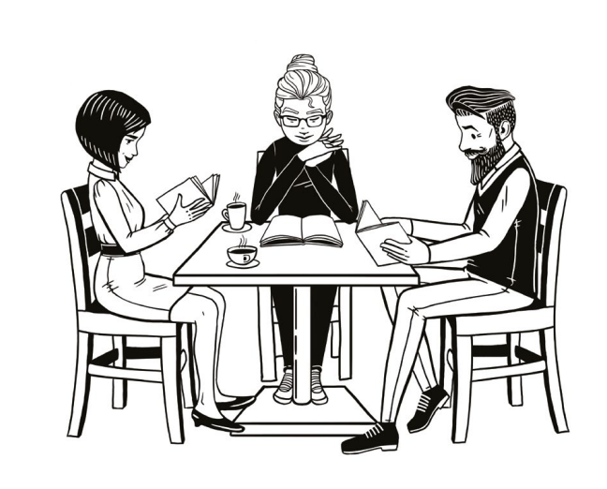. Navrhují vizuální design a UX pro weby a aplikace. Tvoří úspěšné digitální produkty, promýšlí a dotahují věci do konce. www.svejda-goldmann.cz

**Parametry knihy:**

Nakladatelství: Albatros Media a.s.

Doporučená cena: 569 Kč

Počet stran: 240

Formát: 205 × 145 mm (na šířku)

Vazba: Šitý hřbet, měkká obálka (V4)

**Kniha je v předprodeji od 23. května.**